SVEUČILIŠTE U ZAGREBU

FAKULTET ELEKTROTEHNIKE I RAČUNARSTVA

DIPLOMSKI RAD br. 136

Realizacija mrežno odvojenog fotonaponskog sustava s baterijskom pohranom i uzlaznim pretvaračem

Teo Senečić

Zagreb, srpanj 2025.

SVEUČILIŠTE U ZAGREBU

FAKULTET ELEKTROTEHNIKE I RAČUNARSTVA

DIPLOMSKI RAD br. 136

Realizacija mrežno odvojenog fotonaponskog sustava s baterijskom pohranom i uzlaznim pretvaračem

Teo Senečić

Zagreb, srpanj 2025.
SVEUČILIŠTE U ZAGREBU

FAKULTET ELEKTROTEHNIKE I RAČUNARSTVA

Zagreb, 3. ožujka 2025.

DIPLOMSKI ZADATAK br. 136

Pristupnik:

Teo Senečić (9996006937)

Studij:

Informacijska i komunikacijska tehnologija

Profil:

Automatika i robotika

Mentor:

prof. dr. sc. Mario Vašak

Zadatak:

Realizacija mrežno odvojenog fotonaponskog sustava s baterijskom pohranom i uzlaznim pretvaračem

Opis zadatka:

Niži ulazni napon malih fotonaponskih izvora uzlaznim se pretvaračem podiže na veće naponske razine radi bolje učinkovitosti i kompatibilnosti s naponskim razinama u baterijama. Pritom se uz pravilno upravljanje pretvaračem održava točka maksimalne proizvodnje fotonaponskog izvora kada baterija nije sasvim napunjena te maksimalni dozvoljeni napon održavanja pune baterije. Potrebno je izvesti upravljački zakon za vođenje ovakvog sustava i testirati njegov ispravan rad. Nakon toga je pretvarač s fotonaponskim izvorom i baterijskim člancima potrebno praktično realizirati korištenjem komponenata manje snage i njihovim organiziranjem na razvojnoj pločici.

Rok za predaju rada: 4. srpnja 2025.

Uvod
U današnje vrijeme sve je izraženija potreba za korištenjem obnovljivih izvora energije. Iako trenutno zauzimaju manji udio u globalnoj proizvodnji električne energije u usporedbi s fosilnim gorivima i nuklearnom energijom, obnovljivi izvori energije postaju sve primamljiviji zbog niske cijene po proizvedenoj jedinici električne energije te potencijala da omoguće energetsku neovisnost državama siromašnim prirodnim resursima.
U okviru obnovljivih izvora energije, fotonaponski sustavi su sve zastupljeniji zbog svoje niske cijene, modularnosti, jednostavnosti implementacije te činjenici da je sunčeva energija sveprisutna na Zemlji. Međutim, fotonaponski izvori proizvode istosmjernu struju, naponske razine ovise o sunčevom ozračenju te mala tromost sustava uzrokuje fluktuacije u naponu. Kako bi se postigla što veća iskoristivost fotonaponskog izvora, često se uparuje s uređajima energetska elektronike i sustavima za pohranu energije.
Ovaj diplomski rad bavi se projektiranjem i upravljanjem izoliranog energetskog sustava (engl. off grid) koji se sastoji od fotonaponskog izvora, istosmjernog pretvarača i baterijskog sustava pohrane energije. S obzirom na to da je riječ o sustavu male snage, niži ulazni napon karakterističan za male fotonaponske izvore je potrebno podići na razinu napona baterijskog sustava. Iz tog razloga, tip energetskog pretvarača je uzlazni. Poseban izazov predstavlja upravljanje uzlaznim pretvaračem na način da se postigne maksimalna proizvodnja električne energije iz fotonaponskog izvora. U tu svrhu potrebno je implementirati algoritam praćenja točke maksimalne snage (engl. maximum power point tracking) fotonaponskog izvora.
Zaključno, cilj je izvesti upravljački zakon koji omogućuje vođenje ovakvog sustava u svim režimima rada sustava te testirati njegovu funkcionalnost simulacijom u programskom okruženju Matlab, kao i praktičnom implementacijom uz pomoć stvarnih komponenti i razvojne pločice.

Baterijski sustav
Budući da većina trošila zahtjeva neprekidan izvor napajanja, sustavi za pohranu energije predstavljaju neizostavan dio mrežno odvojenih fotonaponskih sustava. U ovom slučaju, baterijski sustav ujedno djeluje kao glavno trošilo pa se cijeli sustav može promatrati kao fotonaponski napajani punjač baterije s mogućnošču priključenja dodatnog djelatnog trošila.

Modeliranje
Baterijski spremnik sačinjen je od Litij-ionskih baterija te se modelira kao realni naponski izvor. Ovakav model obuhvaća idealni naponski izvor aproksimiran električnim pločastim kondenzatorom napona u_{OC} u serijskoj vezi s unutarnjim otporom R_{u} (Slika 1.1). Uz to postoji i mogućnost spajanja dodatnog djelatnog trošila R_{t}.
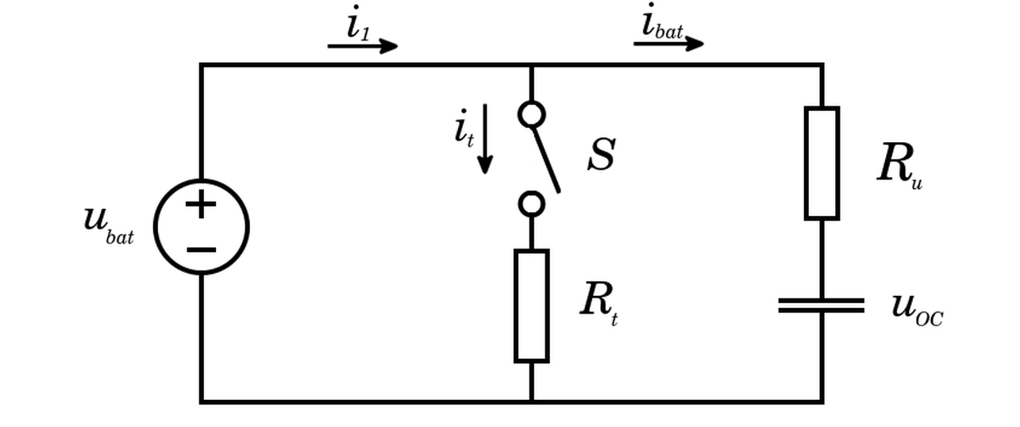Slika 1.1: Načelna shema baterije i trošila
Kako bi smo mogli ispravno modelirati rad baterije i trošila, potrebno je definirati jednadžbu izlazne struje pretvarača i₁. Dioda D spriječava da struja i₁ bude negativna.

(1.1)
Dodatno, potrebno je odrediti jednadžbu napona u_{oc} te prijenosnu funkciju u ovisnosti i izlaznom naponu pretvarača u_{bat}:
(1.2)
S obzirom na to da smo aproksimirali bateriju jednostavnim elektrilnim kapacitetom, ovisnost napona članka u_{oc} o pohranjenoj energiji E u bateriji je linearna te se predstavlja jednadžbom pravca:
(1.3)

Istosmjerni uzlazni pretvarač
Energetska elektronika ima široku primjenu u fotonaponskim sustavima. S obzirom na to da takvi izvori energije mijenjaju izlazne karakteristike ovisno o sunčevom ozračenju površine, potreban je aktivni element regulacije kako bi se postigao odgovarajući izlazni napon uz visoku energetsku učinkovitost.
Istosmjerni uzlazni pretvarač (Slika 2.1) jedan je od temeljnih uređaja energetske elektronike koji na svom ulazu prima napon u_{pv}, a na svom izlazu povećava njegovu srednju vrijednost. Navedeno se postiže primjenom samo jednog aktivnog elementa – sklopke S. Sklopka, naječešće MOSFET pluvodički ventil (engl. Metal-Oxide-Semiconductor Field-Effect Transistor), svojim ukpanjem diktira kada će zavojnica L pohranjivati energiju, a kada će ju oslobađati.
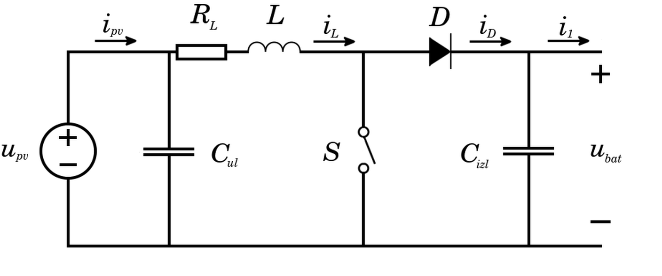Slika 2.1: Načelna shema istosmjernog uzlaznog pretvarača
Rad sklopke se regulira upravljačkim signalom u_{pr} (Slika 2.2) visoke frekvencije, obično u rasponu od 100 do 500 kHz. Faktor vođenja D (engl. duty cycle) označava udio vremena tijekom jedne periode upravljačkog signala u kojem je sklopka uklopljena. Drugim riječima, faktor vođenja je omjer perioda T_{ON} i T_{OFF} (Slika 2.2). Ovakav način upravljanja, u kojem se koristi pravokutni upravljački signal konstantne frekvencije i promjenjive širine impulsa, naziva se modulacija širine impulsa (engl. pulse-width modulation, PWM).
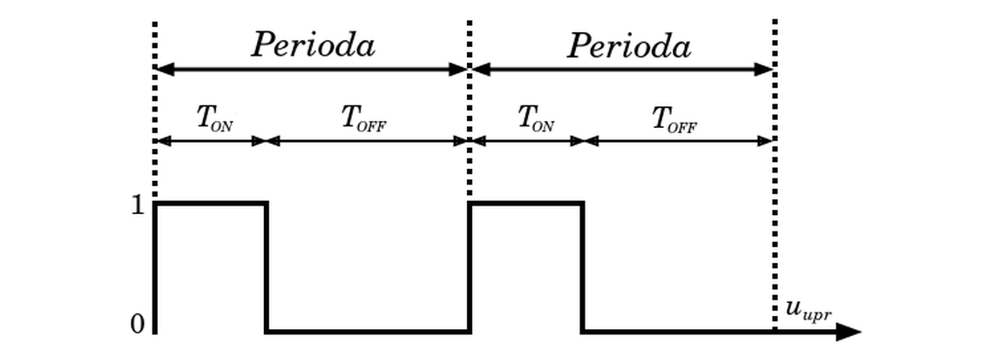Slika 2.2: Upravljački signal sklopke
Svojim uklapanjem (S=ON) sklopka pretvara induktivitet L u trošilo koje pohranjuje energiju, a svojim isklapanjem (S=OFF) isti pretvara u izvor energije (Slika 2.3).
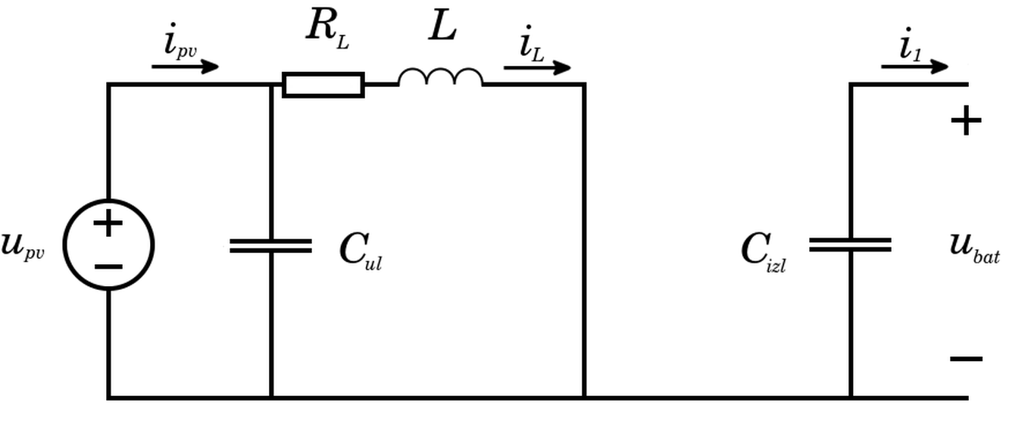 | 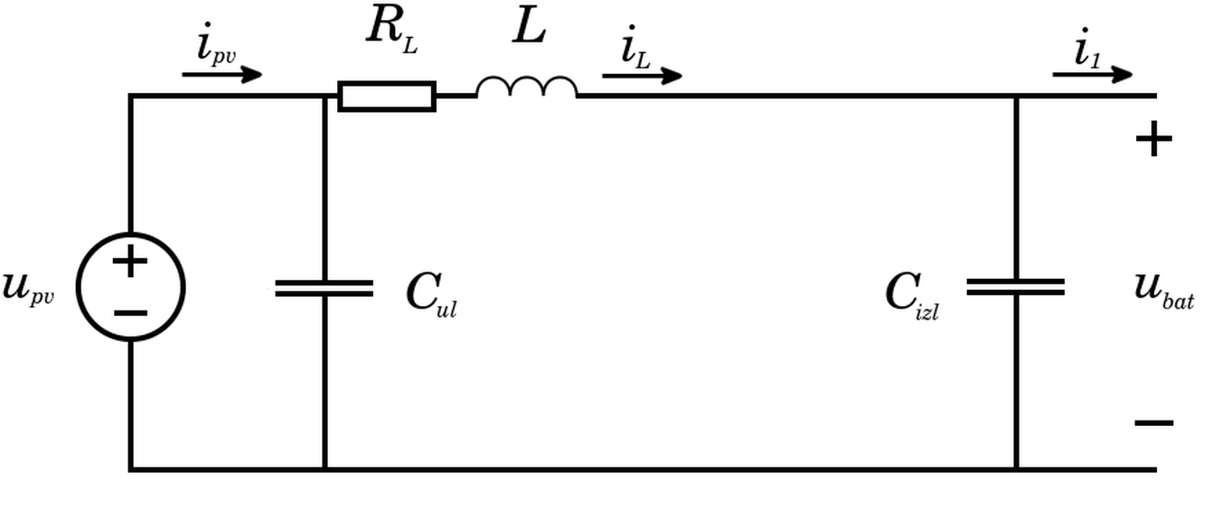
Slika 2.3: Lijevo: sklopka S=ON Desno: sklopka S=OFF
Kada induktivitet L oslobađa pohranjenu energiju (S=OFF) on inducira napon koji se zbraja na napon samog izvora u_{pv} te se na taj način postiže veći izlazni napon. Nadalje, izlazni kapacitet C_{izl} je iznimno bitan u radu pretvarača zato što je u ovom vremenskom intervalu jedini izvor energije koji je spojen na izlaz. Funkcija mu je dakle smanjiti valovitost izlaznog napona u_{bat} i izbjeći pojavu pilastog napona. Dodatno, specifično za ovaj slučaj, imamo i ulazni kapacitet C_{izl} koji smanjuje oscilacije ulaznog napona u_{pv} uzrokovane iznimno malom tromosti fotonaponskog izvora.
U nadolazećim potpoglavljima cilj je izvesti matematički model koji opisuje rad uzlaznog istosmjernog pretvarača u svim njegovim režimima rada te projektirati regulaciju tako da se može omogućiti punjenje baterijskog sustava, ovisno o stanju napunjenosti, maksimalnom snagom i konstantnim naponom.

Kontinuirani režim rada
Kontinuirani (engl. continuous conduction mode, CCM) je jedan od dva režima rada istosmjernog uzlaznog pretvarača. Valni oblici napona u_{L} i struje zavojnice i_{L} prikazani su na dijagramu (Slika 2.4). Ono što je karakteristično za ovaj režim rada je to da struja zavojnice L nikad ne pada na nulu tijekom jednog ciklusa preklapanja sklopke S, tj. zavojnica ne isprazni u potpunosti pohranjenu energiju dok je sklopka S isključena.
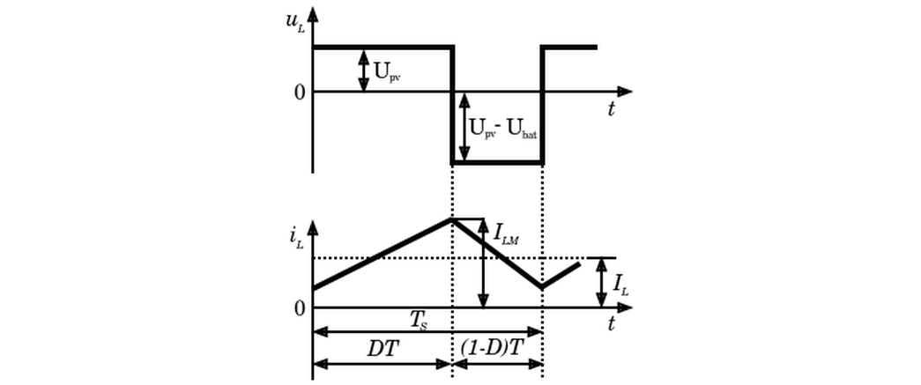Slika 2.4: Napon i struja zavojnice u kontinuiranom režimu rada pretvarača
Na slici (Slika 2.4) je vidljiv i faktor vođenja D (engl. duty cycle) koji označava udio vremena tijekom jedne periode preklapanja T_{S} u kojem je sklopka S uklopljena. Drugim riječima, faktor vođenja je omjer perioda T_{ON} i T_{OFF}. To znači da svaki ciklus preklapanja sklopke S možemo podijeliti na: i
Ako je pretvarač kontinuiranom režimu rada i u ustaljenom stanju, možemo reći da funkcionalno djeluje poput istosmjernog transformatora s većim brojem zavoja na sekundarnoj strani uz to da vrijedi sljedeće:
- srenjda vrijednost napona na induktivitetu L je jednaka nuli
- srednja vrijednost struje na izlaznom kapacitetu C_{izl} je jednaka nuli.
Matematički model ovog uzlaznog pretvarača (Slika 2.1) može se opisati u potpunisti s 3 diferencijalne jednadžbe tj. sustav je trećeg reda. Po jedna diferencijalna jednadžba za svaki spremnik energije u sustavu: C_{ul}, L i C_{izl}. Prvi korak je raspisati izvode za svako stanje sklopke zasebno – kada je uključena te kada je isključena. Tijekom vremenskog intervala kada je sklopka S uključena vrijede sljedeći odnosi:
(2.1)
Za vremenski interval kad je skopka S isključena vrijede sljedeći odnosi:
(2.2)

Kako bi simulacija rada pretvarača bila što brža, potrebno je ujediniti izraze (2.1) s (2.2). Množenjem jednadžbi (2.1) s D i jednadžbi (2.2) s te njihovim zbrajanjem, dobije se usrednjeni model pretvarača:
(2.3)
Cilj nam je zapisati usrednjeni model (2.3) u prostoru stanja, međutim model je trenutno nelinearan. Sljedeći korak je provesti linearizaciju navedenog modela primjenom Taylorovog reda prvog stupnja. Prostor stanja se sastoji od 3 varijable stanja i 2 ulazne varijable:
(2.4)

Linearizacija se provodi u točki maksimalne snage fotonaponskog izvora za koju se mogu dobiti sljedeće vrijednosti:
(2.5)
Linearizacija jednadžbe struje zavojnice (2.3):
(2.6)
Linearizacija jednadžbe ulaznog napona (2.3) uz uvjet da u točki maksimalne snage vrijedi
(2.7)

(2.8)
Linearizacija jednadžbe izlaznog napona (2.3):
(2.9)
Konačan zapis modela uzlaznog pretvarača za kontinuirani režim rada u prostoru stanja je:
(2.10)
Ode idu prijenosne

Diskontinuirani režim rada
Diskontinuirani režim rada (engl. discontinuous conduction mode, DCM) pretvarača nastupa u trenutku kada struja zavojnice i_{L} krajem jedne periode uklapanja T_{S} padne na nulu. Navedeno je vidljivo na dijagramu (Slika 2.5) valnih oblika napona u_{L} i struje zavojnice i_{L}. Također period u kojem sklopka ne vodi T_{OFF} nije više nije u potpunosti opisan s već je se definira u ovisnosti o postojanju struje zavojnice i_{L} na i
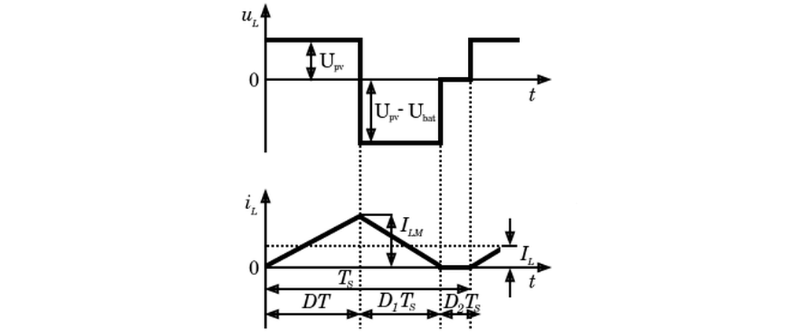Slika 2.5: Napon i struja zavojnice u diskotinuiranom režimu rada pretvarača
S obzirom na to da zavojnica krajem svake periode uklapanja T_{S} preda svu svoju energiju (Slika 2.5), zaključujemo da nema prijelazne pojave. To znači da se, za razliku od kontinuiranog režima rada, struja zavojnice i_{L} može izračunati algebarskim izrazom te diferencijalna jednadžba nije potrebna. Kako bi se dobio usrednjeni model pretvarača, potrbeno je odrediti srednju vrijednost struje zavojnice i_{L}. Srednju vrijednost struje zavojnice i_{L} i faktor vođenja D₁ mogu se odrediti iz maksimalne vrijednosti struje zavojnice I_{LM}:
(2.11)
Trenutni izraz za srednju vrijednost struje zavojnice (2.11) je nelinearan. Potrebno ga je linearizirati te primjeniti Laplaceovu transformaciju:

(2.12)
Diferencijalne jednadžbe usrednjenog modela uzlaznog pretvarača u diskontinuiranom režimu rada:
(2.13)
Jednadžba ulaznog napona ostaje ista kao i za kontinuirani režim rada, ali jednadžba izlaznog napona zabilježava promjenu (2.13). Struja kroz diodu i_{D} se naknadno u proračunu može supstituirati sa strujom zavojnice i_{L} uz relaciju
Sljedeći korak je sastaviti model sustava u zapisu prostora stanja koji će imati samo dvije varijable stanja: u_{pv} i u_{bat}:
(2.14)
Za linearizaciju jednadžbe ulaznog napona opet se koristi supstitucija (2.7) koja vrijedi samo u točki maksimalne snage:
(2.15)
Linearizacija jednadžbe izlaznog napona:
(2.16)
Konačan zapis lineariziranog usrednjenog modela u prostoru stanja:

Projektiranje regulacije sustava

Punjenje konstantnim naponom

Sažetak
Fotonaponski izvor povezan je s litij-ionskim baterijskim člankom putem istosmjernog uzlaznog pretvarača koji podiže ulazni napon na odgovarajuću izlazni razinu. Projektirana je regulacijska petlja koja omogućuje maksimalno iskorištenje električne snage fotonaponskog izvora kada baterija nije napunjena, odnosno održavanje konstantnog izlaznog napona kada je baterija puna. Obrađeni su naponski i strujni način upravljanja pretvaračem. Ispravnost rada cjelokupnog modela sustava potvrđena je kroz simulacije, nakon čega je provedeno testiranje u stvarnim uvjetima primjenom komponenata male snage upravljanih razvojnom pločicom.
Ključne riječi: fotonapon, litij-ionski članak, uzlazni pretvarač, regulacijska petlja, razvojna pločica

Abstract
A photovoltaic source is connected to a lithium-ion battery via a direct current boost converter, which raises input voltage to a suitable output level. A control loop was designed to enable maximum power extraction from the photovoltaic source when the battery is not fully charged, and to maintain a constant output voltage once the battery is full. Both voltage mode and current mode control strategies for the converter were implemented. Operation of the full system model was confirmed through simulations, followed by real world testing using low power components controlled by a development board.
Keywords: photovoltaic, lithium-ion cell, boost converter, control loop, development board

